Муниципальное дошкольное образовательное учреждение
«Детский сад № 241 Дзержинского района Волгограда»

Конспект занятия по патриотическому воспитанию детей в старшей группе.

«Моя Родина Россия - мой город Волгоград»

Разработал

Воспитатель

Русских Лариса Сергеевна

Волгоград 2024 г

Конспект занятия по патриотическому воспитанию детей в старшей группе.

«Моя Родина Россия - мой город Волгоград»
Цель: Формирование патриотических чувств у детей дошкольного возраста.
Задачи:
Образовательные:
Закрепить представления детей о государственных символах России (герб, флаг, гимн).
Познакомить с неофициальными символами России: матрешкой, ромашкой, березой.
Обогатить словарный запас детей новыми словами.
Создавать позитивный настрой, положительную эмоциональную атмосферу.
Развивающие:
Развивать внимание, память, воображение, творческие способности детей
Воспитательные:
Воспитывать уважительное отношение к символам России, понимание того, что они призваны объединять жителей одной страны;
Воспитать гражданско-патриотические чувства через изучение государственной символики Волгограда;
Формировать чувства привязанности к своему родному городу, своей малой родине на основе приобщения к родной природе, культуре и традициям;
Оборудование: глобус, карта, фото с интересными местами Волгограда, изображение и разрезные картинки герба и флага РФ, гербов городов Волгоградской области.
Словарная работа: триколор , карта, Родина, малая Родина.
Предварительная работа: заучивание стихотворения, рассматривание иллюстраций памятными местами Волгограда, беседы о городе, крае, городах Волгоградской области и России.
Ход занятия.
Сюрпризный момент
На столе лежат книги из книжного уголка.( книги из патриотического уголка про Россию, про Волгоград)
Детям они знакомы по обложкам.
Воспитатель:
-Ребята, почему в книжном уголке беспорядок? Давайте поставим все книжки на свои места.
- А это что за книга?
-Кто её принёс?
-Может это новые сказки? А может раскраска?
Воспитатель:
-Ребята, Послушайте стихотворение В.Орлова:
Утром солнышко встаёт,
всех на улицу зовет.
Выхожу и дома я:
«Здравствуй, улица моя!»
Отвечаю солнцу я,
Отвечаю травам я,
Отвечаю ветру я:
«Здравствуй, Родина моя!»
Как вы думаете, о чём мы сегодня на занятии будем говорить? (выслушиваю ответы детей)
Воспитатель:
-Верно, мы сегодня будем говорить про Родину. А как вы думаете , что такое Родина? (ответы детей: семья, родители , наш город, страна, детский сад и т.д.)
- Как называется наш детский сад? («Теремок»)
- А как называется улица, на которой он находится? (улица Землячки)
- А какая улица проходит рядом с нашим садом?(проспект им.Жукова)
-А в честь кого она так названа?( в честь Героя Советского Союза маршала Г.К.Жукова)
- А как называется наш город? (Волгоград)
-Почему он так называется? (потому что стоит на реке Волга)
Воспитатель:
-Правильно ребята.
-Ребята, какое было первое название нашего города?
Дети:
-Царицын.
Воспитатель:
-В то время люди передвигались на лошадях, пристань и здания были деревянные. Город в основном был деревянным, и только возвышавшиеся над ним церкви построены из камня.
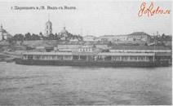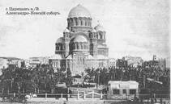

Царицын был основан в 1589 году как сторожевая крепость на юго-востоке России для охраны волжского пути и как заслон против набегов кочевников на русские земли. Свое имя город получил от речки Царицы. В его названия лежат, вероятно , татарские слова «сари-су» (жёлтая река) или «сари-чин» (жёлтый остров). Шли годы, и уездный город Царицын стал привлекать внимание предпринимателей. Началось быстрое строительство железных дорог, родилось волжское пароходство. Все это сыграло большую роль в развитии Царицына.
Воспитатель:
- Ребята, а какое было второе название нашего города?
Дети:
-Сталинград.
Воспитатель:
-В 1925 году Царицын был переименован в Сталинград.
Город разрастался, обновлялся, появлялись новые дома . Сталинград превращался в крупный центр Город молодел, набирался сил, но все оборвала война — вероломное нападение фашистской Германии на нашу Родину летом 1941 года. Во время войны были разрушены почти все дома, горел весь город, и такое складывалось впечатление, что горела и вся Волга.
-Печальная картина открылась взору жителей города. Кругом черные, обожженные огнем руины, груды рухнувших зданий, обгорелые стволы деревьев. Но, несмотря на разруху и трудности, в город возвращались его жители, восстанавливать Сталинград.
-Сталинградская битва продолжалась 200 дней. Фашистский блок потерял в ней убитыми, ранеными, пленными и пропавшими без вести около 1,5 миллиона человек (!) - четверть всех своих сил, действовавших на советско-германском фронте.
За выдающиеся заслуги перед Родиной 1 мая 1945 года Сталинград был удостоен почётного звания города-героя, а 8 мая 1965 года награждён орденом Ленина и медалью «Золотая Звезда».
До наших дней дошел потрясающий снимок легендарного военного фотожурналиста Эммануила Евзерихина – сохранившийся при бомбежках фонтан «Дети» на фоне испепеленного Сталинграда. Официально фотография называется так: «23 августа 1942. После массированного налета гитлеровской авиации».

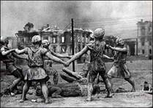
-В 1961 году из Сталинграда город-герой был переименован в Волгоград.
Современный Волгоград - один из красивейших городов России.
Наш замечательный город протянулся на 90 км вдоль берега Волги и занимает площадь в 56,5 тысячи гектаров. Эта территория разделена на 8 административных районов: Тракторозаводский, Краснооктябрьский, Центральный, Дзержинский, Ворошиловский, Советский, Кировский и Красноармейский и несколько рабочих посёлков.

- Ребята, …..выучил(а) стихотворение про наш любимый город. Давайте послушаем.
Ребенок читает стихотворение:
Мой Волгоград.
автор: Татьяна Лаврова

Над Волгой широкой стоит величаво
Восставший из пепла наш город-герой.
Царицына прошлым гордимся по-праву,
Историей славной его боевой.
В дни жарких сражений он доблестный воин
И имя своё через бури пронёс.
Герой Сталинград вечной славы достоин,
Он выстоял, выжил, как древний утёс.
Воспитатель:
- Какие достопримечательности /интересный места есть в нашем городе? (выставляю на доску фото памятников, зданий и т.д. Дети их называют и рассказывают про них )
Воспитатель:
-Сколько интересного вы знаете про наш город. Здорово!
-Скажите, ребята, наш город КАКОЙ? (подбираем прилагательные красивый, чистый, зеленый, современный, удивительный, гостеприимный, прекрасный, замечательный и т.д.)
-Вот какой замечательный наш город! Давайте прогуляемся по нашему замечательному Волгограду.
Физ.минутка «Мой город»
Люблю по городу шагать, шагают по кругу
Люблю смотреть, изобразить бинокль из кулачков
Люблю считать. шевелят пальчиками
Площадь - раз, загибают пальчики по одному, начиная с большого
А «Набережная» - два,
Три - фонтан- удалец,
Четыре - Ледовый наш дворец.
Пять - по парку я гуляю, шагают
Всякий уголок в нем знаю.
Шесть - на стадион хожу, «катаются» на коньках
Там с коньками я дружу.
Семь - конечно, детский сад, шагают
Сюда хожу пять дней подряд.
Восемь - детская площадка, подпрыгивают («лошадка»)
Здесь качели и лошадка.
Девять - Хлебный магазин, разводят руки в стороны («много»)
Много разных там витрин.
Десять - это школа, дети!
Узнаешь там все на свете!
Очень любим мы наш город большой пальчик вверх
Он, красив, хотя и молод! хлопки
Воспитатель:
-Ребята, а как называется наша область? (Волгоградская область)
-А как называется наша страна? (Россия)
-Ребята, Россия - это Родина всех жителей нашей страны, но у каждого россиянина есть своя МАЛАЯ Родина - место, где человек родился и вырос, где он живёт и работает, где его дом… И наша с вами МАЛАЯ родина - это…. (город Волгоград). Мы уже поговорили про наш замечательный город. Давайте теперь найдем его на карте!
Воспитатель обращает внимание детей на карту. Рассмотреть карту, показать границы России и других стран, сделать акцент на том, что наша страна - самая большая в мире. Показать границу Волгоградской области. Показать точку - город Волгоград.)
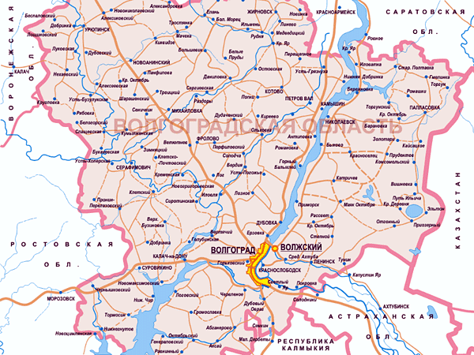

Воспитатель:
-У каждой страны есть свои символы. Какие это символы? (гимн, флаг, герб)
Что такое гимн? (главная песня страны)
-Где мы можем слышать гимн? (на соревнованиях , когда наши спортсмены побеждают; на праздниках (день защитника отечества, День Победы, день народного единства и т.д.)
Предлагаю вам послушать гимн нашей страны (Звучит Гимн России. Дети и взрослые слушают его стоя)
Воспитатель:
-Следующий символ страны - это Флаг. Какие цвета присутствуют на флаге России? Что они обозначают? (беседа о флаге)
-Давайте рассмотрим Российский флаг.
-Цвета и расположение полос российского флага дают представление о строении мира, принятые в русской традиционной культуре. Почему полосы расположены так, а не иначе?
Красная полоса – наша прекрасная, красивая земля, на которой иногда, к сожалению, случаются войны, проливается кровь. Над землёй – синее небо. Это синяя полоса. А над землёй и небом находится всё самое чистое, светлое, красивое- это белая полоса.На Руси эти цвета почитались испокон веков: ими украшали жилище, узоры на одеждах.

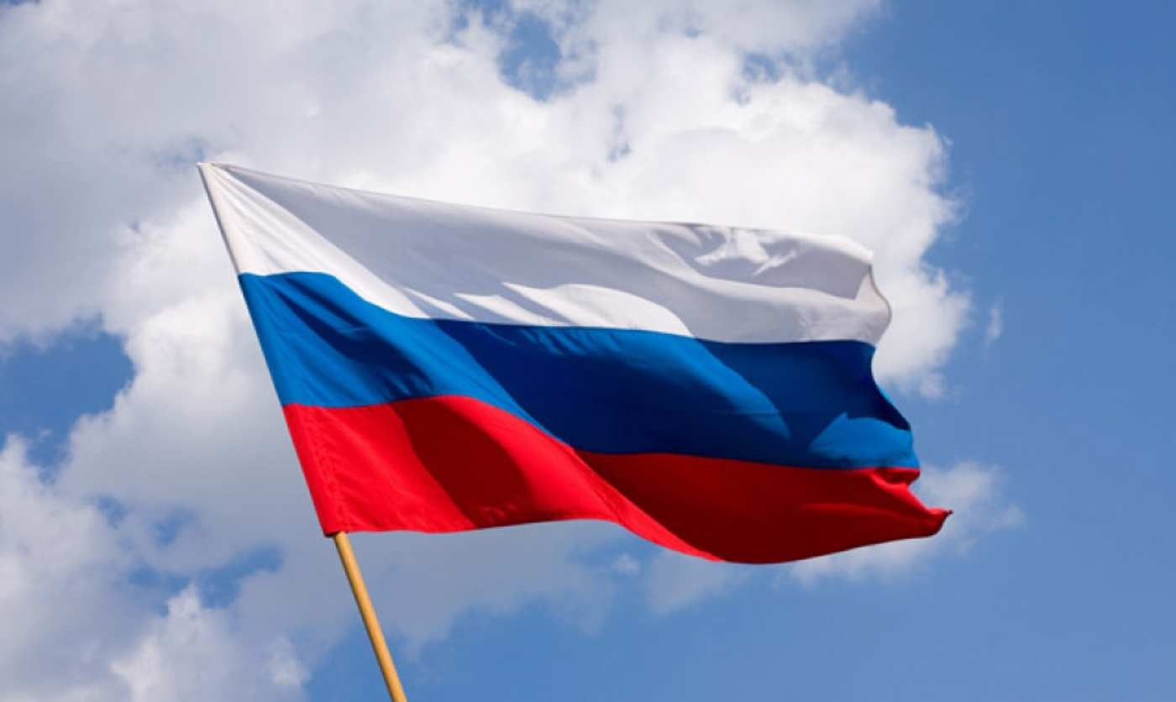

-Давайте мы с вами выучим стихотворение:
Флаг России - триколор,
Три полоски ловят взор.
И у каждой новый цвет,
А у цвета свой секрет.
Белый - мир и чистота,
Синий - верность, небеса,
Красный - мужество, отвага.
Вот цвета родного флага!
Воспитатель:
-И последний символ страны - это Герб (выставить изображение Герба России. Беседа о том, что изображено, что обозначают изображения)
У России величавой
На гербе орёл двуглавый,
Чтоб на запад и восток
Он смотреть бы сразу мог.
Сильный, мудрый он и гордый.
Он - России дух свободный.

Воспитатель:
- На нашем гербе мы видим птицу - это орёл, орёл с двумя головами, что означает, объединение народов, живущих на европейской и азиатской территории нашей страны.
В центре орла — всадник воин-змееборец. Он сидит на белой лошади, с копьём в руках. Этим копьём он убивает змея. Вся эта картина символизирует победу добра над злом.
- Герб является знаком отличия, эмблемой государства. Его изображение помещается на флагах, печатях, монетах, на паспорте гражданина России и важных официальных документах.
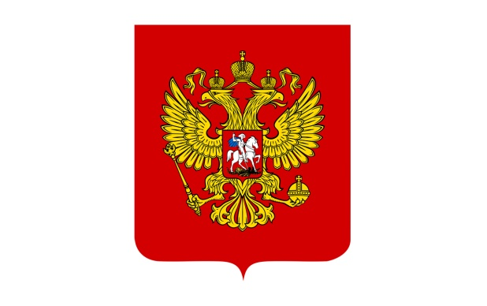
Воспитатель:
-Ребята, герб и флаг есть не только у всей страны, но и у каждой области и даже у каждого города. Посмотрите, на доске изображения гербов и флагов Волгоградской области и города Волгограда.
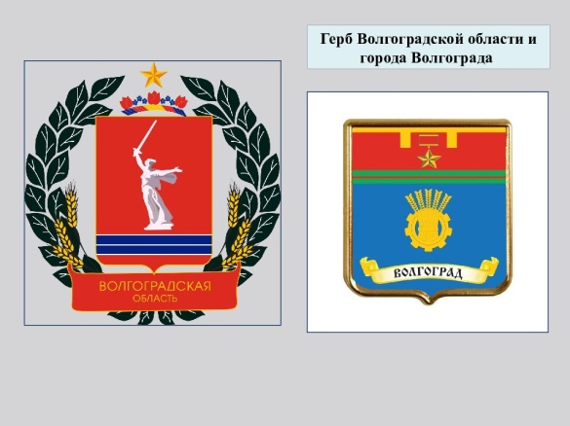

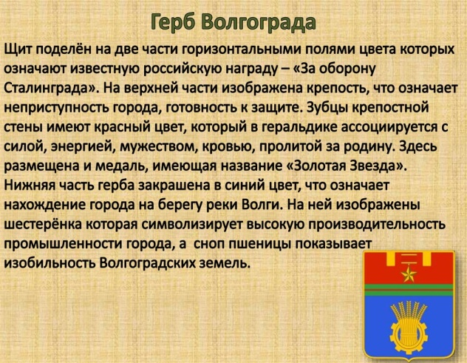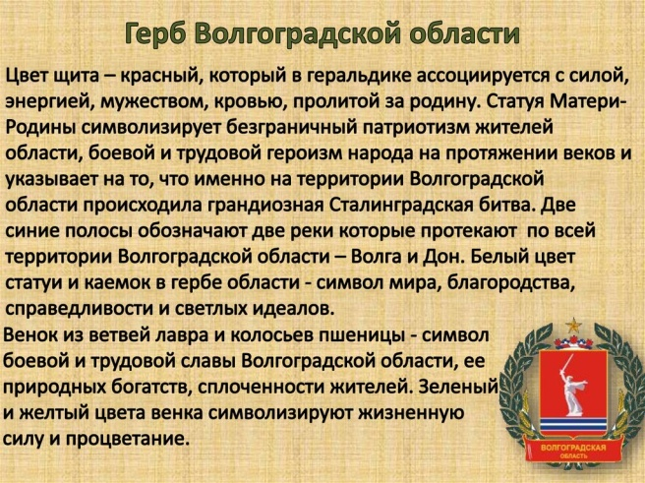

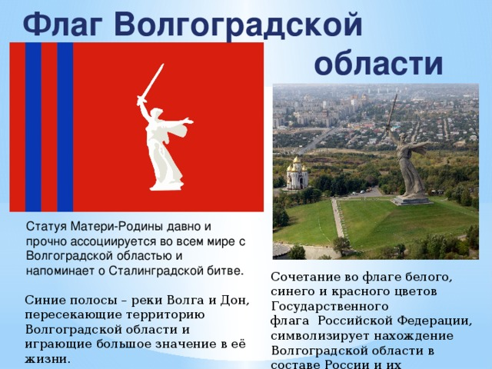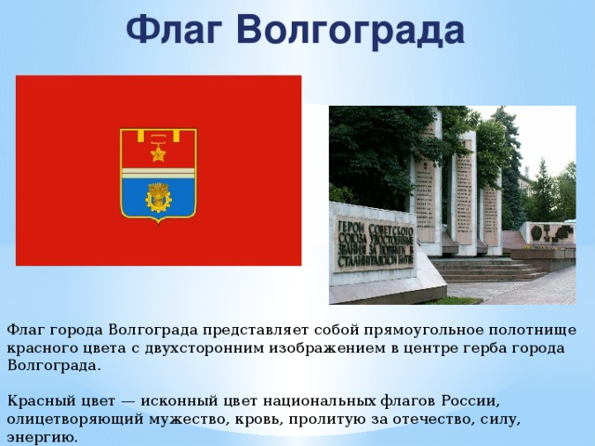

Воспитатель:
-Ребята, давайте поиграем в игру «Собери герб».
(дети делятся на 3 команды, выбирают конверт с разрезными картинками и в командах собирают гербы России, Волгоградской области, г. Волгограда. Можно предложить бóльшее количество конвертов, чтобы у детей был выбор).
Воспитатель:
-Ребята, вы очень хорошо знаете символы России, гербы и отлично справились с заданием.

-Послушайте загадки о негосударственных символах нашей Родины.
Загадка.
Шла муха на базар и купила…?
(Самовар)

Стоит в лесу кудряшка -
Белая рубашка,
Сердечко золотое.
Что это такое?
(ромашка).
Её узнают по простой примете –
Нет дерева белей на свете
(берёза)

Ростом разные подружки
Не похожи друг на дружку.
Все они сидят друг в дружке,
А всего одна игрушка.
(матрешка).
Воспитатель:
- А какие ещё вы знаете неофициальные символы России? (Медведь , балалайка, Спасская Башня, гармошка, Красная Площадь, ушанка, Московский Кремль, Павлово-Посадский платок, Хохлома…)
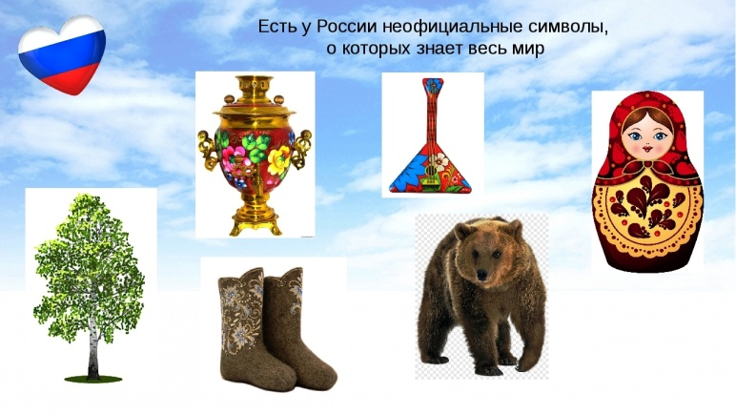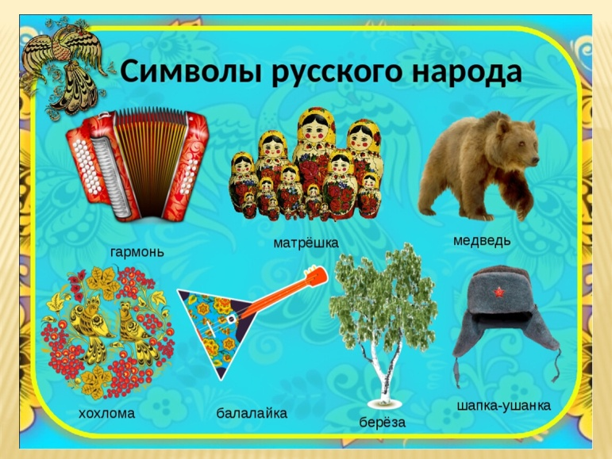

-А знаете ли вы пословицы и поговорки о Родине? (дети либо называют пословицы, либо проводится игра «Закончи пословицу» - на выбор воспитателя)
-Дома и стены помогают.
-Всякому мила своя сторона.
-Родная землица и во сне снится.
-Нет земли краше, чем Родина наша.
-Если народ един, он непобедим.
-Кто за Родину горой - тот и герой.
-Береги землю родимую как мать любимую.
-Одна у человека мать - одна и Родина.
-Человек без Родины, как соловей без песни.
Воспитатель:
-Вы отлично справились и с этим заданием!
- Все эти пословицы учат нас добру, любви к Родине, умению её защищать от врагов. Ни одна страна в мире не имеет такой огромной территории, как Россия.

Итог занятия.
Воспитатель:
-Будущее нашей страны России во многом зависит от вас, ребята, от того, как сильно вы любите свою Родину, что хорошего сможете для нее сделать, когда станете взрослыми людьми. Но вы уже сейчас можете сделать нашу страну крепкой и могучей, если будете любить своих друзей и близких, не будете ссориться, Давайте посмотрим, друг на друга, улыбнёмся, и не будем забывать, что мы с вами - россияне, очень мудрые, терпеливые, сильные, смелые и добрые.
Давайте все дружно скажем: “Если дружба велика - будет Родина крепка».

(Проводится чаепитие с детьми из самовара с угощениями.)

